山东建筑大学计算机科学与技术学院
课程设计说明书

题 目： 书店销售管理系统
课 程： 数据库原理及应用课程设计
院 （部）： 计算机科学与技术学院
专 业： 软件工程
班 级： 162
学生姓名： 宋柏成
学 号： 201611104047
指导教师： 孙倩
完成日期： 2019.1.11

山东建筑大学计算机科学与技术学院
课程设计任务书
设计题目 | 书店销售管理系统
已知技术参数和设计要求 | 系统管理：用户包括系统管理员和销售人员。系统管理员维护整个系统的数据。用户信息管理，包括用户信息的插入、删除、修改功能及修改密码功能等。用户密码默认为“123456”，当用户忘记密码时系统管理员可以将密码重置为“123456”。设计相应存储过程实现。
设计内容与步骤 | - 需求分析  - 数据库设计  - 用SQL语句、触发器与存储过程等实现功能  - 课程设计说明书
设计工作计划与进度安排 | - 设计工作6学时  - 实现4学时  - 课程设计说明书2学时
设计考核要求 | - 考勤20%  - 课程设计说明书50%  - 答辩30%

指导教师（签字）： 教研室主任（签字）：

目录
1. 系统概述 4
1.1系统管理 4
2．需求分析 5
2.1 数据流图 5
2.2数据字典 5
3. 数据库概念结构设计 6
3.1 实体分析 6
3.2 数据库概念结构设计 6
4.数据库逻辑结构设计 8
4.1 关系模型 8
4.2表与视图的设计 8
5 数据库物理设计及实施 10
5.1 创建数据库 10
5.2 创建表 10
6 功能实现 11
6.1 生成管理员、销售人员工号 11
6.2 用户信息删除、修改和添加 12
6.4 管理员重置用户密码 12
7 总结 14
参考文献 15

书店销售管理系统

1. 系统概述
书店希望借助一个销售管理系统实现对现有业务的管理。该书店目前采用会员制，顾客购买书籍累积达到一定金额后，凭购书发票可填表申请成为正式会员，会员在购书时享有一定折扣，折扣额度可变化。该书店不定期地会推出促销活动，要求图书的价格可以根据促销活动情况变化。
书店销售管理系统，由计算机辅助实现上述过程，代替人工操作，节省人力、时间，提高工作效率。

1.1系统管理
用户包括系统管理员和销售人员。系统管理员维护整个系统的数据。用户信息管理，包括用户信息的插入、删除、修改功能及修改密码功能等。用户密码默认为“123456”，当用户忘记密码时系统管理员可以将密码重置为“123456”。

2．需求分析

2.1 数据流图
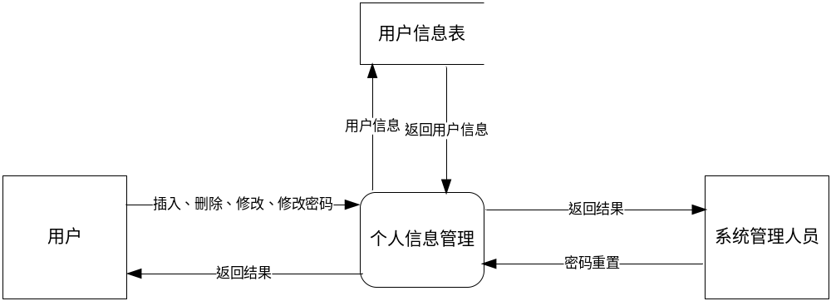
图2.1

2.2数据字典
1.数据项定义
用户的账号由邮箱或手机号构成。
系统管理员的工号由四位数组成，前两位为10代表给员工的职位是系统管理员，根据员工在数据库内的id构成后两位。
销售人员的工号由四位数组成，前两位为11代表给员工的职位是销售人员，根据员工在数据库内的id构成后两位。
2.数据结构
- 用户（姓名，密码，手机号，邮箱，地址，会员等级，消费额）
- 系统管理员（工号，姓名，密码，手机号）
- 销售人员（工号，姓名，密码，手机号）
3.数据流
数据流描述＝｛用户信息管理，用户对信息进行修改，用户，个人信息管理，用户细节:｛姓名+账号+手机号+地址+会员等级+消费额｝｝
4.数据存储
用户文件按用户ID的顺序排列。如果考虑到建立数据文件的数据存储量太大，可建立按总分排序的索引文件。
5.数据处理:
用户信息输入：按照用户的id按次序进行信息输入。
系统管理人员重置用户密码：将该用户密码改为“123456”。

3. 数据库概念结构设计

3.1 实体分析
用户的信息：用户名、地址、手机号；
系统管理员的信息：职工号、姓名。
一个系统管理员管理多个用户。

3.2 数据库概念结构设计
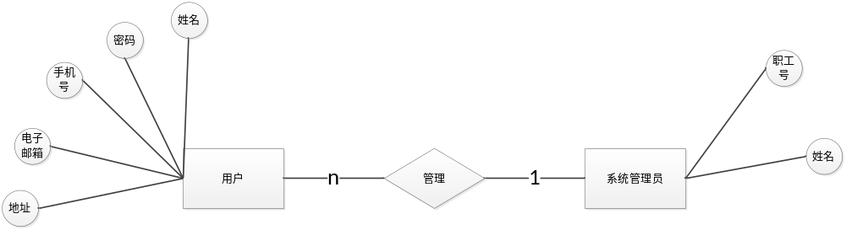
图3.2
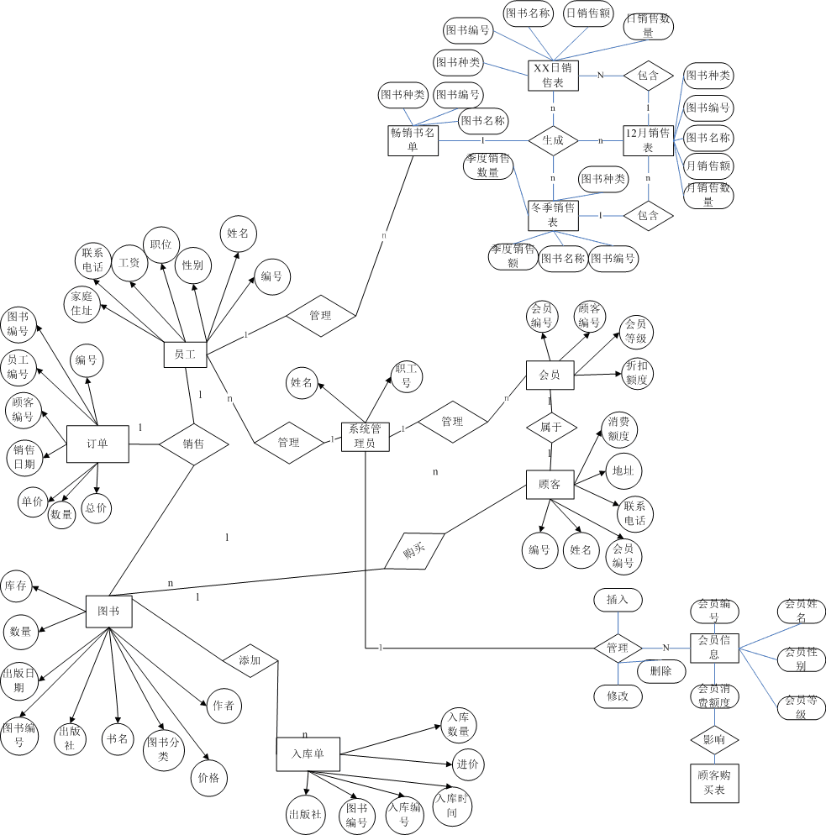
图3.3

4.数据库逻辑结构设计

4.1 关系模型
表4.1关系模型
关系名 | 属性及码 | 其他约束条件
用户 | 姓名，电话，电子邮箱，地址，会员等级，消费额 | - 姓名不允许为空；  - 手机号不允许为空  - 地址不允许为空
系统管理员 | 工号，姓名，手机号 | - 工号不允许为空；  - 姓名不允许为空  - 手机号不允许为空
销售人员 | 工号，姓名，手机号 | - 工号不允许为空  - 姓名不允许为空  - 手机号不允许为空

属于3NF，因为不存在部分依赖，也不存在传递依赖

4.2表与视图的设计
表4.2用户表
字段名 | 数据类型 | 含义说明 | 空值情况
ID | Int | 用户编号 | 主关键字，不为空
Name | VARCHAR(45) | 用户姓名 | 不为空
Passwd | VARCHAR(45) | 用户密码 | 不为空
Tel | VARCHAR(45) | 用户电话 | 可为空
Email | VARCHAR(45) | 用户邮箱 | 可为空
Address | VARCHAR(45) | 用户地址 | 可为空
Level | Int | 用户会员等级 | 可为空
Money | Int | 消费额度 | 可为空

表4.3管理员表
字段名 | 数据类型 | 含义说明 | 空值情况
ID | Int | 管理员编号 | 主关键字，不为空
Ad_name | VARCHAR(45) | 管理员姓名 | 可为空
Ad_passwd | VARCHAR(45) | 管理员密码 | 可为空
Worknum | VARCHAR(5) | 管理员工号 | 不为空
Ad_tel | VARCHAR(45) | 管理员手机号 | 不为空

表4.4销售人员表
字段名 | 数据类型 | 含义说明 | 控制情况
Id | Int | 销售人员编号 | 主关键字，不为空
Sa_name | VARCHAR(45) | 销售人员姓名 | 可为空
Sa_tel | VARCHAR(45) | 销售人员电话 | 可为空
Sa_num | VARCHAR(5) | 销售人员工号 | 不为空
Sa_passwd | VARCHAR(45) | 销售人员密码 | 可为空

5 数据库物理设计及实施

5.1 创建数据库
create database bookstore;

5.2 创建表
CREATE TABLE `bookstore`.`user` (
`id` INT NOT NULL AUTO_INCREMENT,
`name` VARCHAR(45) NOT NULL,
`passwd` VARCHAR(45) NOT NULL,
`tel` VARCHAR(45) NULL,
`email` VARCHAR(45) NULL,
`address` VARCHAR(45) NULL,
`level` INT NULL AFTER `address`,
`money` INT NULL AFTER `level`;
PRIMARY KEY (`id`))
ENGINE = InnoDB
DEFAULT CHARACTER SET = utf8;

CREATE TABLE `bookstore`.`admin` (
`id` INT NOT NULL AUTO_INCREMENT,
`ad_name` VARCHAR(45) NOT NULL,
`ad_passwd` VARCHAR(45) NULL,
`worknum` INT NOT NULL,
`ad_tel` VARCHAR(45) NOT NULL
PRIMARY KEY (`id`),
UNIQUE INDEX `worknum_UNIQUE` (`worknum` ASC) VISIBLE)
ENGINE = InnoDB
DEFAULT CHARACTER SET = utf8;

CREATE TABLE `bookstore`.`sale_man` (
`id` INT NOT NULL AUTO_INCREMENT,
`sa_name` VARCHAR(45) NOT NULL,
`sa_tel` VARCHAR(45) NOT NULL,
`sa_num` INT NOT NULL,
`sa_passwd` VARCHAR(45) NULL
PRIMARY KEY (`id`),
UNIQUE INDEX `sa_num_UNIQUE` (`sa_num` ASC) VISIBLE)
ENGINE = InnoDB
DEFAULT CHARACTER SET = utf8;

6 功能实现

6.1 生成管理员、销售人员工号
（1）插入工号。
insert into `admin` (id,ad_name,ad_tel)
values
(1, "q", "10010");
insert into `sale_man` (id,sa_name,sa_tel)
values
(1, "42", "10086");
（2）根据管理员id自动生成管理员工号
create trigger num_add
before insert
on `bookstore`.`admin`
for each row
set new.worknum =
new.id+1000;
根据销售id自动生成销售人员工号
create trigger sa_num_add
before insert
on `sale_man`
for each row
set new.sa_num = new.id+1100;
（3）显示工号
delimiter $$
create procedure admin_procedure(in worknum int)
BEGIN
select id,ad_name,worknum,ad_tel
from (select *
from `admin`)
order by id DESC ;
end $$
delimiter ;
delimiter $$
create procedure sale_procedure(in sa_num int)
BEGIN
select id,sa_name,sa_num,sa_tel
from (select *
from `sale_man`)
order by id DESC ;
end $$
delimiter ;

6.2 用户信息删除、修改和添加
（1）删除用户信息
delete from `user` where id=1;
修改用户信息
update from `user` where id=1;
修改用户信息
insert into `user` (id,name,tel)
values
(1, "42", "10086");
（2）删除id为1的用户信息
create trigger user_del
after delete
on `user`
for each row
delete from `user` where id=1;
删除id为1的用户信息
create trigger user_up
before update
on `user`
for each row
update from `user` where id=1;
添加用户信息
create trigger user_add
before insert
on `user`
for each row
INSERT INTO `user`(id,name,tel) VALUES(1, "42", "10086");
（3）显示用户信息
delimiter $$
create procedure user_procedure(in id int)
BEGIN
select id,u_name,tel,email,address
from (select *
from `user`)
order by id DESC ;
end $$
delimiter ;

6.4 管理员重置用户密码
（1）将密码改为“123456”
CREATE DEFINER=`root`@`localhost` TRIGGER `reset_userpasswd` AFTER UPDATE ON `user` FOR EACH ROW BEGIN
update `user` SET NEW.passwd = "123456"
where new.passwd=null;
END

7 总结
在制作触发器和存储过程中遇到障碍，通过查询和咨询解决了问题。经过本次课程设计，学习了建立数据库的表，使用触发器实现数据的自动修改，用存储过程实现排序和固定数目输出以及对E-R图的格式规范化。

参考文献
[1] 唐汉明. 深入浅出MySQL：数据库开发、优化与管理维护[M].北京:人民邮电出版社,2013.
[2] 明日科技, SQL Server从入门到精通[M].北京:清华大学出版社,2017.
[3] 郭庆. JavaWeb应用基础开发教程[M].北京:清华大学出版社,2018.
[4] 传智播客高教产品研发部. MySQL数据库入门[M].北京:清华大学出版社,2015.
[5] 安东尼莫利纳罗. SQL经典实例[M].北京:人民邮电出版社,2018.
[6] 孙淼,罗勇 译. SQL基础教程第二版[M].北京:人民邮电出版社,2017.
[7] 斯蒂芬森.SQL入门经典[M].北京:人民邮电出版社,2011.
[8] 柳玲. 数据库原理与设计实验及课程设计教程[M].重庆:重庆大学出版社,2016.
[9] 冯俊. 大学计算机数据库与程序设计基础题解及课程设计指导（第二版）[M].北京:清华大学出版社,2015.
[10] 刘金岭. 数据库系统及应用教程——SQL Server 2008[M].北京:清华大学出版社,2013.

